Travaux pratiques - Analyse de Telnet et de SSH dans Wireshark

Objectifs
Partie 1 : Analyser une session Telnet avec Wireshark
Partie 2 : Analyser une session SSH avec Wireshark

Contexte/scénario
Au cours de ces travaux pratiques, vous allez configurer un routeur pour qu'il accepte les connexions SSH, et vous utiliserez Wireshark pour capturer et afficher des sessions Telnet et SSH. Vous verrez ainsi l'importance du chiffrement avec SSH.

Ressources requises
Machine virtuelle Security Workstation

Instructions

Partie 1 : Examiner une session Telnet avec Wireshark
Vous allez utiliser Wireshark pour capturer et afficher les données transmises d'une session Telnet.

Étape 1: Capturez les données.
a. Démarrez la VM Security Workstation et connectez-vous avec le nom d'utilisateur analyst et le mot de passe cyberops.
b. Ouvrez une fenêtre du terminal et démarrez Wireshark.
[analyst@secOps ~]$ wireshark &
c. Lancez une capture Wireshark sur l'interface Loopback : lo.
d. Ouvrez une autre fenêtre de terminal. Démarrez une session Telnet pour accéder à l'hôte local (localhost). Entrez le nom d'utilisateur analyst et le mot de passe cyberops lorsque vous y êtes invité. Notez que plusieurs minutes peuvent s'écouler avant que le message « connected to localhost » et l'invite de connexion n'apparaissent.
[analyst@secOps ~]$ telnet localhost
Trying ::1...
Connected to localhost.
Escape character is '^]'.
Linux 4.10.10-1-ARCH (unallocated.barefruit.co.uk) (pts/12)
secOps login: analyst
Password:
Last login: Fri Apr 28 10:50:52 from localhost.localdomain
[analyst@secOps ~]$
e. Arrêtez la capture Wireshark après avoir fourni les informations d'identification de l'utilisateur.

Étape 2: Examinez la session Telnet.
a. Appliquer un filtre qui n'affiche que le trafic lié à Telnet. Entrez telnet dans le champ du filtre et cliquez sur Apply (Appliquer).
b. Cliquez avec le bouton droit de la souris sur l'une des lignes Telnet dans la section Packe list (Liste de paquets) de Wireshark, et dans la liste déroulante, sélectionnez Follow > TCP Stream (Suivre > Flux TCP).
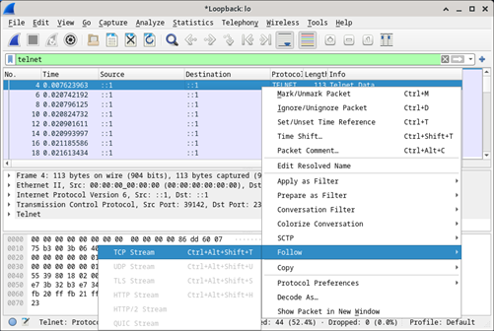
c. La fenêtre Follow Flux TCP affiche les données de votre session Telnet avec la VM Security Workstation. La session complète s'affiche en texte clair, y compris votre mot de passe. Notez que les caractères du nom d'utilisateur que vous avez saisi sont dupliqués. Cela provient du paramètre d'écho dans Telnet qui vous permet d'afficher les caractères que vous tapez à l'écran.
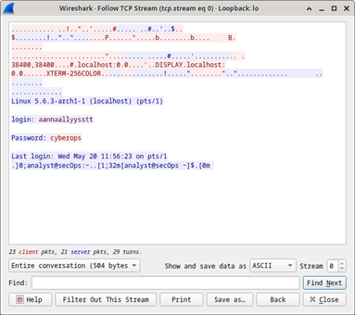
d. Une fois que vous avez fini de visualiser votre session Telnet dans la fenêtre Follow TCP Stream (Suivre le flux TCP), cliquez sur Close (Fermer).
e. Tapez exit sur le terminal pour quitter la session Telnet.
[analyst@secOps ~]$ exit

Partie 2 : Analyser une session SSH avec Wireshark
Dans la partie 2, vous allez établir une session SSH avec l'hôte local. Wireshark permet de capturer et d'afficher les données de cette session SSH.
a. Démarrez une capture Wireshark en utilisant l'interface Loopback: lo.
b. Vous allez établir une session SSH avec le localhost. À l'invite du terminal, entrez ssh localhost. Entrez yes (oui) pour continuer la connexion. Entrez les cyberops lorsque vous y êtes invité.
[analyst@secOps ~]$ ssh localhost
The authenticity of host 'localhost (::1)' can't be established.
ECDSA key fingerprint is SHA256:1xZuV8NMeVsNQPRrzVf9nXHzdUP+EtgVouZVbWH80XA.
Are you sure you want to continue connecting (yes/no/[fingerprint])? yes
Warning: Permanently added 'localhost' (ECDSA) to the list of known hosts.
analyst@localhost's password:
Last login: Sat May 23 10:18:47 2020Stop the Wireshark capture.
c. Appliquer un filtre SSH sur les données de capture Wireshark. Entrez ssh dans le champ du filtre et cliquez sur Apply (Appliquer).
d. Cliquez avec le bouton droit de la souris sur l'une des lignes SSHv2 dans la section Packet list (Liste des paquets) de Wireshark, et dans la liste déroulante, sélectionnez l'option Follow > TCP Stream (Suivre > Flux TCP).
e. Examinez la fenêtre Follow TCP Stream (Suivre le flux TCP) de votre session SSH. Les données ont été chiffrées et sont illisibles. Comparez les données de votre session SSH aux données de votre session Telnet.
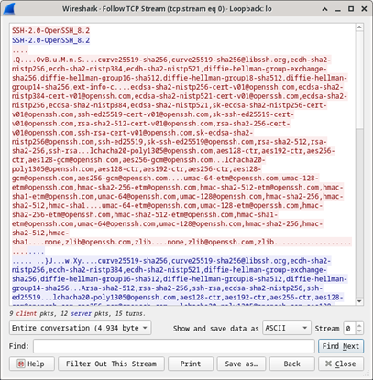
f. Après avoir examiné votre session SSH, cliquez sur Close (Fermer).
g. Fermez Wireshark.

Question de réflexion
Pourquoi SSH est-il préférable à Telnet pour les connexions distantes ?
Saisissez vos réponses ici
Fin du document

